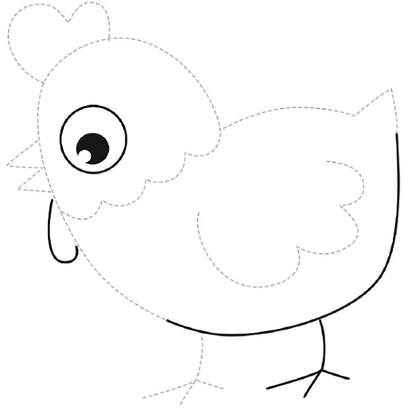
Poprowadź kredkę po śladzie, aby dokończyć rysunek kury.
Dorysuj trawkę, słoneczko i chmurki.

